
霊的な絵を具体的にえがこう

十歳のときにサッカーボールが目にあたったある少年が、目が見えなくなってしまいました。「ないことで、もんくを言うのではなく、神様がのこしてくださったことで生きなさい」と牧師先生に言われたことを聞いて、勉強をはじめた、その少年は、ピッツバーグ大学の博士になり、アメリカのホワイトハウス国家障害委員会の次官補になりました。その少年こそ、カン・ヨンウ博士です。

１．過去にのがしたことを土台にしましょう
ある人々は、心にあわなかったり、うまくいかないならば、うらんだり、あきらめたりします。ひょっとして、過去に、家の中でも、他の難しいことのために、傷を受けたことがありますか。レムナントのみなさん、どんな過去でも気をおとさずに、土台にして祈ってみましょう。神様が大きく答えられます。

２．祈りで絵をえがきましょう
祈りという筆を持って、今日という画用紙の上に絵をえがいてみてください。伝道する友だち、勉強、家族、悩みなど祈りでえがいてみるならば、幸せという作品が完成されます。祈りで世界地図をえがいてみるならば、世界のあちこちに働く暗やみの勢力が崩れて、霊的に宣教師を助けるようになります。

３．未来に対する絵をえがきましょう
神様と通じる霊的頂上へあがりましょう。神様の完全なことを信じて、どんな問題がきてもおそれないでください。福音で理解して受け入れれば、どんな状況であっても、腹が立つようにさせる友だちであっても、みんなとび越えられます。霊的頂上の絵を持っているレムナントの未来を、神様が祝福してくださいます。

月曜日
15


きょうのみことば

Iサムエル16:13

サムエルは油の角を取り、
兄弟たちの真中で彼に
油をそそいだ。主の霊が
その日以来、ダビデの
上に激しく下った。
サムエルは立ち上がって
ラマへ帰った。



神様、成功者として呼んでくださって感謝します。過去を土台にして、今日と未来の絵をえがいて、霊的頂上にあがらせてください。イエス･キリストのお名前によって、
お祈りします。アーメン
❁定刻祈りの点検：昼12時□―教会のために祈りましょう。夜9時―RUTCのために祈りましょう


未来について霊的な絵をえがこう
自由に自分の未来について絵をえがいてみましょう

政治家にも福音が必要です

家庭が幸せになるためには、家族全員がいっしょに話をして、いっしょに決めていかなければなりません。国もよくなっていくためには、重要な政策を会議して決める政治が必要です。

１．教会は政治団体ではありません
考えが同じ人々どうしが集まって、自民党や民主党のような名前をつけて政党政治をします。しかし、教会は考えが同じ人々が集まって「党」を作る所ではありません。政治をする所ではないのです。教会は福音だけ伝える所です。考えが違った人々を理解して、受け入れて生かす所です。

２．サタンは政治をうまく利用します
サタンが政治を利用すると聖書は話しています。エジプトのパロ王の心を動かしてモーセを殺そうとして、アハブ王の心に入って預言者を殺そうとして、サウル王の心に入ってダビデを殺そうとしました。それで、教会は国家と政治家のために祈らなければなりません。

３．神様は福音を持った政治家を願っておられます
神様は、レムナント正しく育って福音を持った政治家として用いられることを待っていらっしゃいます。福音を持ったレムナントが育って政治をする時、世の中の問題が解決されて、伝道と宣教の大きい門が開かれるようになります。

火曜日
16

きょうのみことば

ローマ16:23

私と全教会との家主で
あるガイオも、あなた
がたによろしくと言って
います。市の収入役で
あるエラストと兄弟
クワルトもよろしくと
言っています。

神様、多くの政治家が霊的な事実を知らないまま、政治をしています。レムナントの中で正しい政治家が立てられて、世界と国を変えることができる答えを味わうようにさせてください。イエス様のお名前によって、お祈りします。アーメン
❁定刻祈りの点検：昼12時□―教会のために祈りましょう。夜9時―RUTCのために祈りましょう

口車に乗る
口 口先だけの
車 ことばに
に だまされる
乗 こと
る
サタンは、ことばをうまく使ってゆうわくします。
政治を利用して、マスコミを利用して、福音運動を
さまたげます。パロ王は、サタンのうそにだまされて
イスラエル民族を苦しめました。パウロは、エペソ6:12
で、サタンは主権や力がある人を利用して、苦しめる
と言いました。レムナントは、今日一日、「口車に乗る」
ということばを考えて、政治家の中に福音を植えるように
祈りましょう。そして、いつか、福音を持った政治家に
なる霊的な絵をえがいてみましょう。

口 車 に 乗 る
くち ぐるま に の る
口先だけのことばにだまされること

専門性の答えを受けるレムナント

現場でインマヌエルを続けて味わっていれば、答えがはじまります。証拠があたえられれば、自分のしていることに、真の幸せを味わうことができます。プリスカ夫婦とパウロのように、祝福をいっしょに味わう人に出会うようになれば、自然に来る答えを体験します。

１．専門性と専門化の答え
神様は、すべてのレムナントにタラント(専門性)をくださいました。これを神様が用いられる時、専門化になります。ダビデは、石を投げる専門性を持っていました。ダビデが石を投げてゴリヤテを倒した時、神様はダビデの専門性を専門化されました。

２．専門の働きの答え
専門化の答えを持って伝道することを専門の働きと言います。軍人だったダビデは戦争を、ビジョンを持ったヨセフは米を売ることを、伝道者パウロは天幕（テント）を作ることを通じて伝道しました。レムナントも勉強、特技、芸術の才能、また、おとなになっては職業を通して堂々と福音を伝えましょう。

３．唯一性と世界化の答え
世の中には同じ種類の職業を持った人々が多いです。しかし、そのことを通して伝道する人はめずらしいのです。神様は自分がする勉強や仕事で伝道するレムナントに、唯一性の答えを約束されました。そして、世界化につなげて、世界福音化の主人公になるように祝福されました。

水曜日
17

きょうのみことば

使徒18:1～4

パウロは安息日ごとに
会堂で論じ、ユダヤ人と
ギリシヤ人を承服させ
ようとした。

神様、私にあたえられた専門性がなにかわかりません。知らせてください。専門化の答えと専門の働きを通して、一生、伝道して唯一性と世界化の答えを味わうレムナントとして生きることができますように。イエス様のお名前によって、お祈りします。
アーメン
❁定刻祈りの点検：昼12時□―教会のために祈りましょう。夜9時―RUTCのために祈りましょう

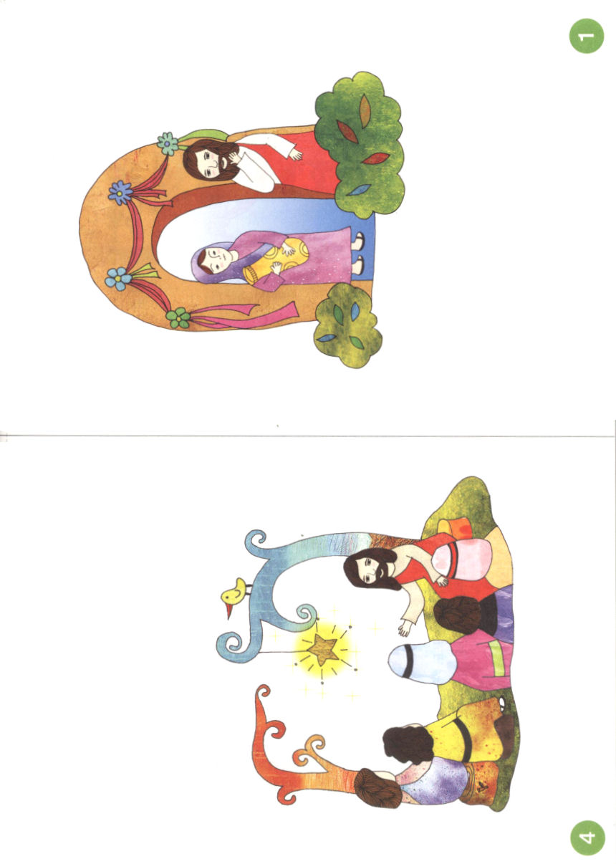

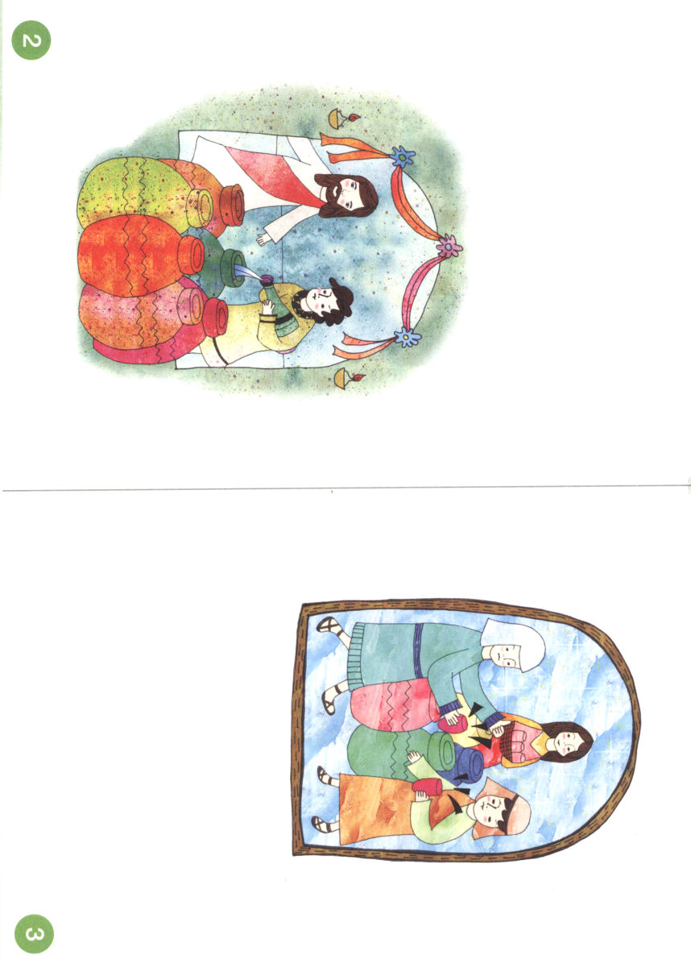

福音エリートの習慣

横浜には70階もあるランドマークタワーがあります。そのビルを建てたとき、地下の深いところまで、基礎をかためて、それから、１階、２階と上に建てていきました。レムナントも、あとから神様が喜ばれる大きなことをするためには、今から重要な基本からじっくりとよくそろえていかなければなりません。

１．福音の目で世の中をよく見てみましょう
世の中には、ものすごく多くの情報がとびかっています。その中には、私たちに必要で役にたつものもありますが、必要なかったり、とても害になるものもあります。それで、レムナントは情報の洪水の中で、先に福音のメガネをかけて世の中の情報を、もう一度、整理できる力を育てなければなりません。

２．祈りながら４つの規律を備えましょう
何も考えずに、とにかく、おもしろい本だけ選んで読むのではなく、祈りながら良い本を読む習慣をつけましょう。二つ目、お父さんやお母さん、先生がしなさいと言うから無理に机の前に座るのではなく、祈りながら勉強する習慣をつけましょう。三つ目、他の人々が良いというから、わけもわからないでまねをるのではなく、祈りながら神様があたえてくださる知恵で、新しく作りだす力を育てましょう。四つ目、1、2回して、できないとあきらめずに、祈りながら十分に練習して、完全に覚えようとする規律を身につけましょう。

木曜日
18

きょうのみことば

Ⅱﾃﾓﾃ3:14～17

けれどもあなたは、学んで
確信したところにとど
まっていなさい。あなたは
自分が、どの人たちから
それを学んだかを知って
おり、また、幼いころ
から聖書に親しんで来た
ことを知っているから
です。(14,15上)

愛の神様、規律を備えて神様にとうとく用いられることができますように。すべてのことを福音の目で見ることができるように知恵をくださって、読書と勉強、創造力と規律を身につけられるように、力をください。イエス・キリストのお名前によって、
お祈りします。アーメン
❁定刻祈りの点検：昼12時□―教会のために祈りましょう。夜9時―RUTCのために祈りましょう

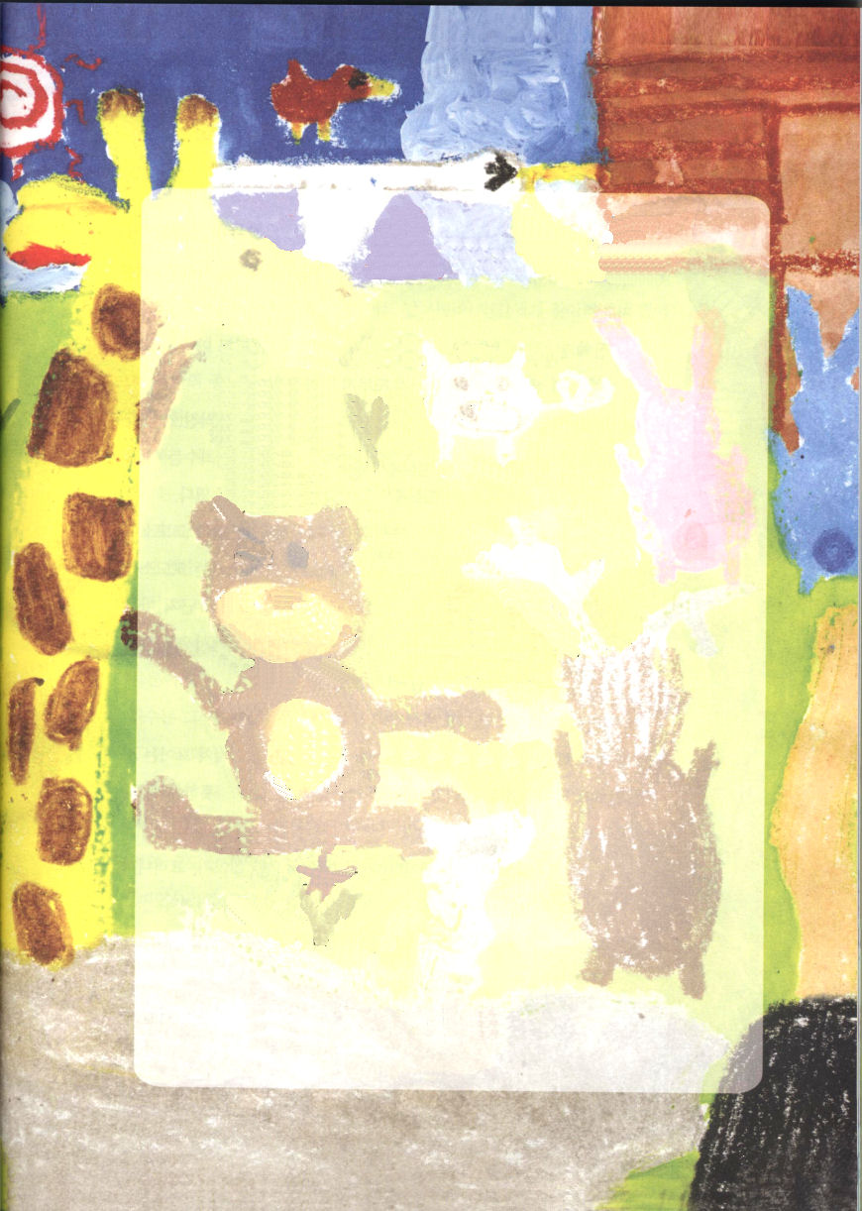
モーセの祈り

ヨセフがエジプトの総理になってイスラエルの家族がゴシェンの地に引っ越して暮らすようになって400年がたち、イスラエル人の数が多くなり、大きな民族になりました。すると、ヨセフのことを知らないエジプトの王がサタンのゆうわくによって、イスラエル人をとてもこまらせるようになり始めました。

１．神様の力を体験したモーセ
エジプトの王子モーセは40年間、王宮で暮らしていたのですが、イスラエルの民を苦しめるエジプト人を殺してしまいました。荒野に逃げたモーセは、40年間、しゅうとの羊を飼いながら、みじめに暮らしていました。そのようなある日、神様に会ったのです。神様は、モーセにイスラエルの民をエジプトから連れ出しなさいとおっしゃいました。モーセは神様に「みじめな私が、どうしてそんなことをするのですか」と言いながら断りました。しかし、神様が「わたしがあなたとともにいる」とおっしゃって、つえが蛇になって、手がらい病になったのが治る証拠を見せられました。それでやっと、モーセはエジプトの王のパロのところに行きました。神様が奇跡をなさって、モーセはイスラエルの民を連れて、エジプトから出ました。

２．神様の力を体験する祈り
鏡にうつっている自分の姿がみじめに見えますか。大丈夫です。神様がともにおられる力を体験すれば、世の中が驚くすばらしいことができます。神様の力を認めて、信仰の祈りを始めてみましょう。

金曜日
19

きょうのみことば

出3:7～22

見よ。今こそ、イスラエル
人の叫びはわたしに届いた。
わたしはまた、エジプトが
彼らをしいたげている
そのしいたげを見た。今、
行け。わたしはあなたを
パロのもとに遣わそう。
わたしの民イスラエル人を
エジプトから連れ出せ。
(9-10)

神様、ともにおられ、ことをなさる力を体験することができるように恵みをそそいでください。モーセのように神様の働きをすることを願います。イエス・キリストのお名前によってお祈りします。アーメン
❁定刻祈りの点検：昼12時□―教会のために祈りましょう。夜9時―RUTCのために祈りましょう

悪いことば、祝福のことば

世の中には、
悪いことば、まちがったことば、よくないことばがあります。

イエス・キリストはいないということば
死んだということば
神様は力がないということばのように
よくないことばがあります。

しかし、祝福のことば、よいことば、美しいことばもあります

イエス･キリストが生きておられるということば
イエス･キリストはいつでも私たちとともにおられるということば
神様は力で働かれるということばのように
よいことばがあります

しかし、人々は悪いことばを多く使い
よいことばをさけて使います

しかし、レムナントは
「イエスはキリスト！」
「すべての問題の解決者!」
というよいことばだけを言います。

文_チョ・タビ_クァンジュクンブ小学校_クァンジュ・イエイル教会

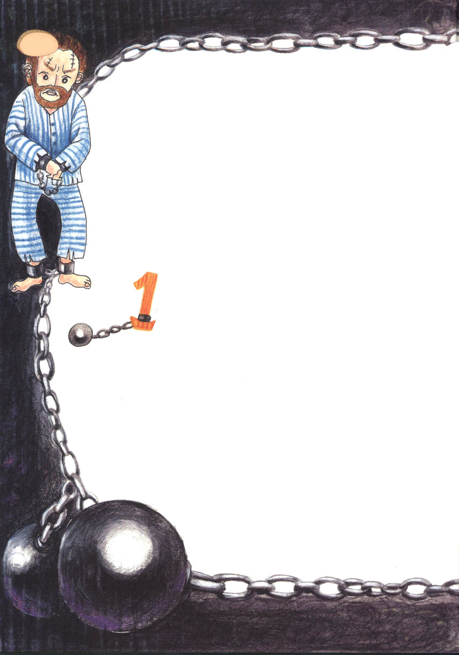
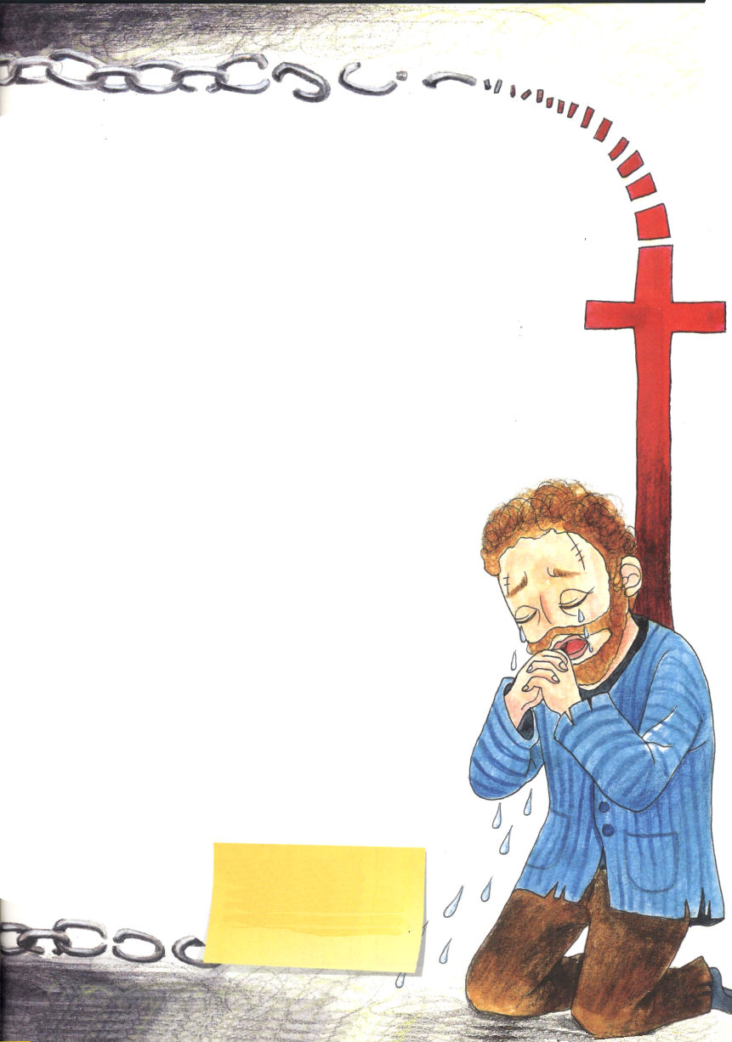

20日
（土）

「ああ、ものすごいやつ! 先輩、あいつ、いったいどうなって
いるんでしょう。あんなにひどくムチで打たれたら、何日も
びくともできないのに、なぜまた事故を起こすんでしょうか」
「そうなんだ。今回が、すでに8回目だよ。うんざりして、
心を直さなければならないのだが、どういうやつなのか、
まったく変わらないんだ」
手と足のかせが、がちゃがちゃとなる音。血を流して倒れた
凶悪犯を見ながら、2人の教導官はため息をついた。その囚人は、
この刑務所に閉じこめられて35年もいる囚人であった。
5年後、囚人は刑を終えて刑務所から
出てくるようになった。
しかし、彼は刑務所から出てくるやいなや、
強盗をしようと近くの村に向かった。
ちょうど、小さい教会で奉仕する休み場が
あった。
「ここで、ちょっと休んでもかまわないでしょうか」
囚人はやさしい顔つきをしながら話した。そこで仕事をしている人は、
疲れているように見える囚人を中に迎えてくれた。
そして、囚人にすぐに食べ物と暖かいお茶を差し出しながら言い出した。
「どこから来たのかわかりませんが、私がとても重要な話、つまり
神様があなたをとても愛してイエス・キリストを送ってくださった
話をしてあげましょう。聞いてみますか。
あなたは、本当にこのように生きたくないのに、どうすることも

できずに、その人生をくりかえしていませんか。多くの問題の中で
苦しみにあっていませんか。本来、人間は神のかたちに創造されて、
神様とともにいて幸せになるように創造されました。ところが、
ある日、サタンが人間に訪ねてきて誘惑したのです。その誘惑に負けた
人間は、善悪の知識の木の実を取って食べて、神様を離れる罪を
犯し、サタンの奴隷になって生きるようになりました。この根本問題で
人間はどんなに努力をしても解決することができない問題の旋風の中に
生きるようになりました。その問題を解決するために神様が一人
しかいない息子を送られました--」
囚人は彼の話を聞きながら胸がドキドキしはじめた。
『なんだって。そうだ、この世は問題が多い。ところで、それが神様を
離れた罪のためだと？しかし、神様が一人しかない息子を送って、
その罪の代価を支払われたと?私のような者のために？』
「あのー…私のような罪人も神様の子どもになることが
できるのですか?」
「もちろんです」
囚人は、その場でひざまずいて、イエス様を受け入れた。
その後、彼は教会で18年間、奉仕しながら
誠実に生きた。そして、このように告白した。
「私は、皮のムチで400回も打たれたし、40年間、
刑務所生活をしました。しかし、それらは、私を
変えることはできませんでした。しかし、キリストを
受け入れたその瞬間、その1分で私は新しい人に
なりました。」
❁定刻祈りの点検
昼12時□―教会のために
祈りましょう。
夜9時―RUTCのために
祈りましょう

